Universidad de Buenos Aires
Facultad de Ingeniería



Taller de programacion II
Trabajo Práctico

Integrantes:

82935 Arribalzaga, Ignacio
85348 Cohen, Nicolás
87041 Carreño, Mauro Andrés
86853 Bazzi D’Amico, Ezequiel Augusto

Fecha de Entrega: 13 de Agosto de 2010

Indice

Indice 2
Introducción 3
Detección de rostros 3
Fourier 6
Calculo de distancias 6
Resultados 6
Conclusion 6

Introducción

En esta ultima entrega se da por concluido el desarrollo habiendo cumplido el objetivo del practico. Se ha logrado discretizar los puntos del contorno de una cara de perfil en una foto dada, para luego calcular los coeficientes de Fourier, y a partir de ellos realizar una comparacion con otras fotos.

A continuación se hara referencia al proceso completo utilizado para la detección de rostros, y luego se hara un analisis de los nuevos elementos integrados en esta ultima entrega y presentacion del proyecto.

Por ultimo se analisan resultados obtenidos, y se arma una conclusion que incluyen cambios que se podrian realizar a futuro para mejorar el desarrollo.

Detección de rostros

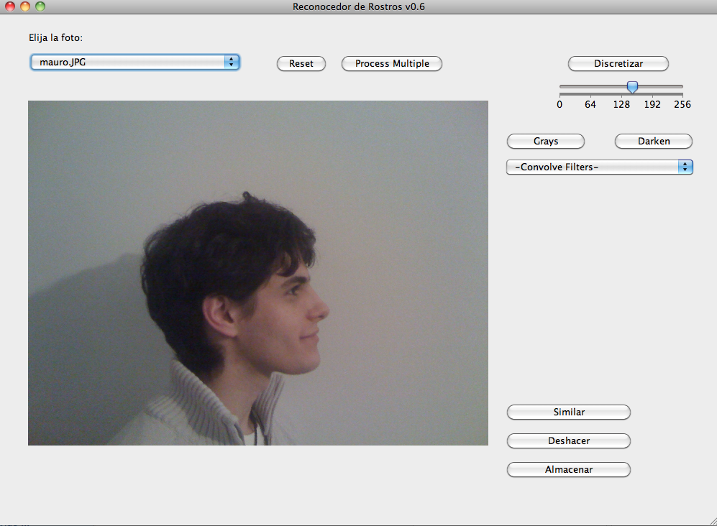

Primero se toman las fotos para un preprocesamiento, el mismo consiste en aplicar una serie de filtros que realsan el contorno para una mejor deteccion del mismo. Si bien no existe un patron de filtros dados que se pueda aplicar a la totalidad de las fotos, se encontro uno que funciona en un muy buen porcentaje de las mismas. Igualmente se le da la posibilidad al usuario crear su propio patron de filtros a utilizar en cada imagen.
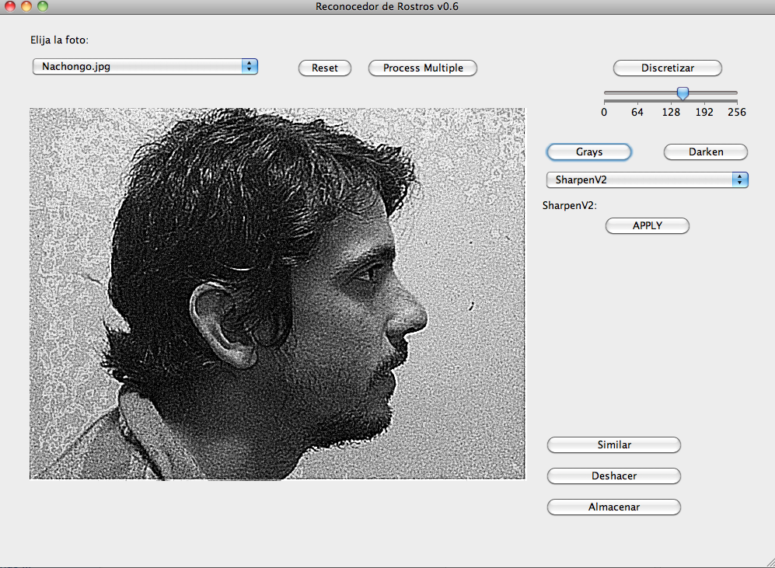

Una vez aplicados los filtros se pasa a discretizar la imagen. Dicho proceso consiste en localizar los puntos del contorno de la cara, calculando un total de trescientos puntos de dicho contorno.

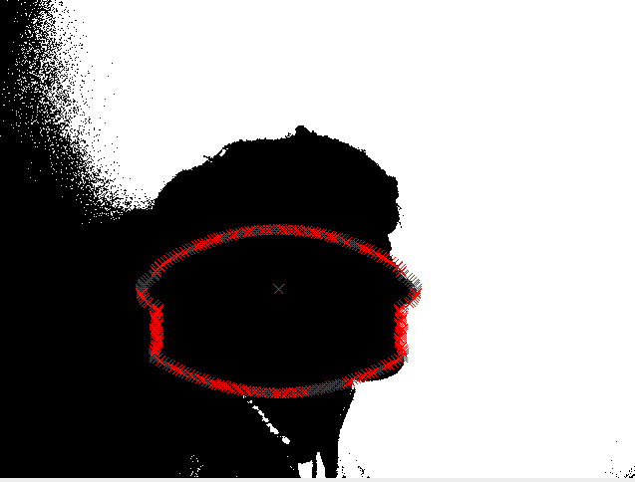

Luego se crea una curva continua y cerrada. Para ello se espeja los puntos de contorno encontrados, y luego se une generando una curva suave que los une. Este punto es imprescindible para el siguiente paso del proceso.

Se toma la curva cerrada y se calculan los coeficientes de Fourier de la misma. Siendo este calculo la razon por la cual se crea una curva suave en el paso anterior, cumpliendo con los requerimientos para la operatoria.

Son estos coeficientes los que finalmente se terminan tomando como la firma de la foto. Que con ella luego se hace la comparacion, calculando la distancia euclidea. A mayor distancia, mayor es la diferencia en el contorno de los rostros y por lo tanto mas diferentes son las personas de las fotos.
(-74.0,5677.0)(22822.0,-16073.0)(-92.0,-74.0)(196.0,709.0)(210.0,-274.0)(841.0,62.0)(-206.0,-364.0)(75.0,-169.0)(-264.0,44.0)(39.0,37.0)(-8.0,60.0)(-57.0,29.0)(-46.0,-33.0)(24.0,192.0)(-53.0,47.0)(165.0,37.0)(9.0,14.0)(22.0,-35.0)(-16.0,-4.0)(23.0,30.0)(1.0,6.0)(12.0,-4.0)(-20.0,-18.0)(-1.0,38.0)(-34.0,21.0)(34.0,13.0)(14.0,38.0)(25.0,-29.0)(35.0,3.0)(-7.0,-12.0)(17.0,-34.0)(-21.0,4.0)(-27.0,-32.0)(-5.0,27.0)(3.0,0.0)(34.0,19.0)(1.0,-2.0)(9.0,-7.0)(-13.0,-5.0)(-6.0,-16.0)(0.0,5.0)(-2.0,0.0)(-11.0,-16.0)(-2.0,6.0)…

Fourier

Se calculan los coeficientes de Fourier a partir de los puntos de contorno obtenidos utilizando el siguiente algoritmo.

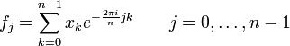

Donde cada Xk es un numero complejo formado con las coordenadas del eje “x” y del eje “y” de los puntos de contorno obtenidos. El resultado da otro numero complejo fj que lo volvemos a representar como dos coordenadas.

Calculo de distancias

El calculo realizado para determinar la diferencia entre dos rostros es la distancia euclidea entre los coeficientes de Fourier tomados de cada rostro. Se utilizo el siguiente algoritmo.

Geometricamente, limitando la aplicación a solo espacios de dos y tres dimensiones, se puede entender el calculo como la distancia entre puntos.

Resultados

Para evaluar el correcto funcionamiento del algoritmo se realizo una serie de pruebas que el mismo debia responder satisfactoriamente para considerarse que se tiene un correcto funcionamiento.

- Misma Foto: Una misma foto tiene distancia cero.
- Escala: Una misma foto en distinta escala tiene distancia cero.
- Traslación: Una misma foto con el rostro trasladado tiene distancia cero.
- Comparación: La distancia entre fotos de una misma persona es menor a la distancia entre dos personas diferentes.

Se puede afirmar que se cumple con cada una de las pruebas sugeridas anteriormente, lo cual amerita que se puede concluir que se tiene un funcionamiento satisfactorio.

Conclusion

Se puede concluir que se han cumplido satisfactoriamente con todos y cada uno de los objetivos marcados al principio del desarrollo.

Igualmente se destaca que el desarrollo se puede mejorar en muchos aspectos; solo por el hecho de mencionar alguno, la aplicación de automatizada de filtros se puede implementar al utilizar un algoritmo que tome caracteristicas de cada foto y a partir de ello busque los filtros adecuados.

En el marco del tiempo dado para resolver las complejidades del proyecto y de la escases de recursos disponibles, se concluye que el desarrollo cumple aun con las mejores expectativas que se tenia del mismo.

